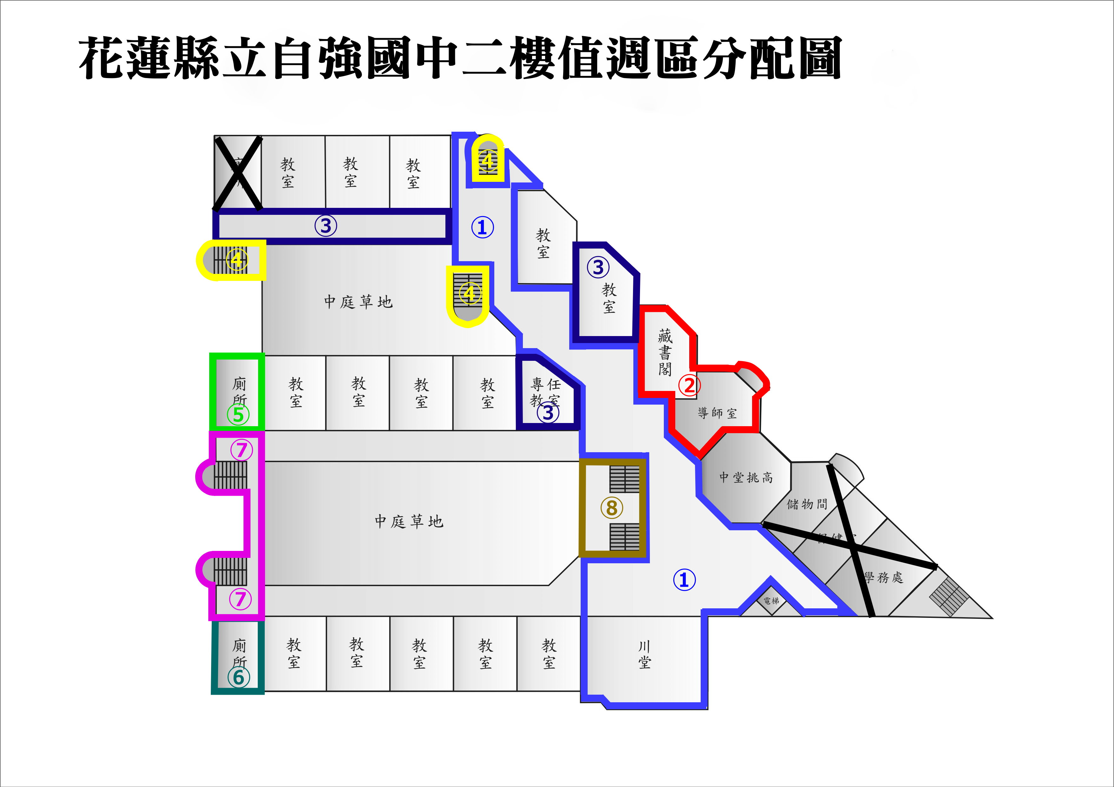
編號 | 值週掃區 |  | 掃具預配 | 班級
① | 二樓穿堂(不含C棟多元教室前走廊) |  | 掃把4支、畚斗4個、加寬拖把2支、拖把4支、絞乾器2台 | 701
② | 二樓七年級導師室(含廁所)  藏書閣(掃地、拖地、擦玻璃、收垃圾) |  | 掃把3支、畚斗3支、拖把3支、絞乾器1台、鐵夾1支、透明小垃圾袋  *導師室及藏書閣皆另置一支處室用海綿拖把、一支導師室廁用海綿拖把，  共3支 | 707
③ | 二樓專任辦公室(含廁所)、教師聯誼室(掃地、拖地)、  C棟走廊(含洗手臺) |  | 掃把3支、畚斗3個、拖把3支、絞乾器1台、鐵夾1支、透明小垃圾袋  *專任辦公室及聯誼室另置一支處室用海綿拖把、一支廁用海綿拖把，共3支 | 708
④ | 東三樓梯(1至5樓)及東三2F樓梯前側空地、西一及西二樓梯(1至5樓) |  | 掃把4支、畚斗4個、海綿拖把3支(避免濕滑)、籃色水桶3個 | 703
⑤ | 二樓B棟廁所 |  | 鐵夾3支、短柄刷3支、長柄刷3支、掃把2支、畚斗2支、廁用海棉拖把4支、地板刮刀2支、透明小垃圾袋一捆 | 706
⑥ | 二樓A棟廁所 |  | 鐵夾3支、短柄刷3支、長柄刷3支、掃把2支、畚斗2支、廁用海棉拖把4支、地板刮刀2支、透明小垃圾袋一捆 | 702
⑦ | 東一及東二樓梯(1至5樓)、東一及東二2F樓梯前側空地、二樓天橋、AB棟廁所前側空地 |  | 掃把4支、畚斗4個、海綿拖把3支(避免濕滑)、籃色水桶3個 | 704
⑧ | 中央樓梯(1至5樓) |  | 掃把4支、畚斗4個、海綿拖把3支(避免濕滑)、籃色水桶3個 | 705
⑨ | 勵志館 | 一、二樓(掃、撿)  舞臺(掃、拖)、大門內側空地(掃、拖) | 掃把4支、畚斗4個、海綿拖把3支(避免濕滑)、籃色水桶3個 | 709

若掃區在導師各自協調後有所變動，請務必轉告衛生組，感謝您的合作！

